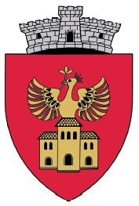
PRIMARIA COMUNEI GIULVAZ , JUDETUL TIMIS
COMUNA GIULVAZ , Nr.172/B –RO 307225
Tel :0256/416201;Fax 0256 416543
www.primariagiulvaz.ro; e-mail primaria_giulvaz@yahoo.com

NR. 5005 DIN 14.01.2016
COD OPERATOR 18434

PUBLICAŢIE

Astăzi 14.01.2016 a fost înregistrată declaraţia de căsătorie a domnului CATANĂ DAVID în vârstă de 22 de ani, cu domiciliul în sat GIULVĂZ Nr. 363, Comuna GIULVĂZ, Judeţul TIMIŞ şi a doamnei CIOBANU GEORGETA - MIHAELA în vârstă de 18 ani, cu domiciliu în Sat Mircea Vodă nr. 95 Comuna Sălcioara județul Dîmbovița.

În temeiul art. 285 din Legea nr. 287/2009 privind Codul Civil, orice persoană poate face opoziţie la căsătorie, dacă există un impediment legal sau dacă alte cerinţe ale legii nu sunt îndeplinite.

Opoziţia la căsătorie se va face numai în scris, cu arătarea dovezilor pe care se întemeiază, în termen de 10 zile de la data afişării publicaţiei.

Ofiţer de stare civilă delegat,
Secretar,
Istrate Monica

